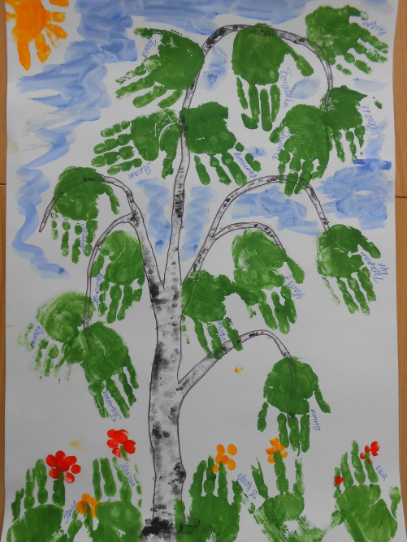

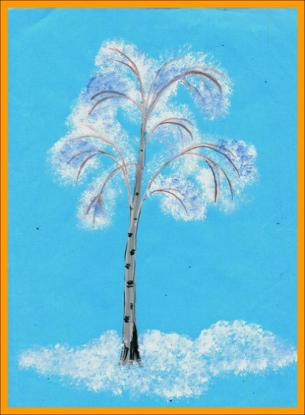

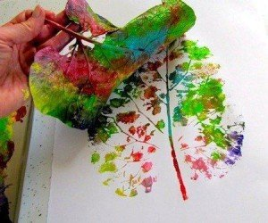

Памятка для родителей
Нетрадиционные техники рисования

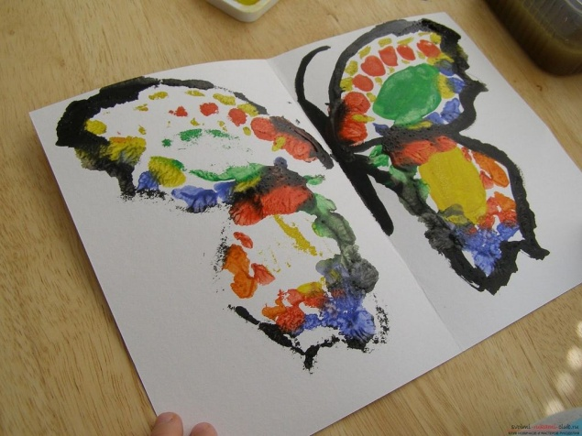

Руководитель кружка изостудии «Страна чудес»
Давлетбаева О.В.
Рисование мыльными пузырями.
Подмешайте немного акварели в мыльный раствор для пузырей. Разложите на полу бумагу для рисования и попросите ребенка выдувать пузыри – они будут садиться на бумагу и создавать причудливые узоры.
Выдувание трубочкой.
Разведите немного краски и налейте небольшое количество на бумагу, дайте ребенку трубочку и позвольте выдуть любой узор (только следите, чтобы ребенок дул на краску, а не всасывал ее).
Рисование пальчиками.
Способ получения изображения: ребёнок опускает в гуашь пальчик и наносит точки, пятнышки на бумагу. На каждый пальчик набирается краска разного цвета. После работы пальчики вытираются салфеткой, затем гуашь легко смывается.
Рисование ладошкой.
Способ получения изображения: ребёнок опускает ладошку в гуашь (всю кисть) или окрашивает её с помощью кисти и делает отпечаток на бумаге. Рисуют и правой и левой руками, окрашенными разными цветами. После работы руки вытираются салфеткой, затем гуашь легко смывается.
Восковые мелки или свеча + акварель.
Способ получения изображения: ребёнок рисует восковыми мелками или свечой на бумаге. Затем закрашивает лист акварелью в один или несколько цветов. Рисунок остаётся незакрашенным.
Печать по трафарет.
Способ получения изображения: ребёнок прижимает печатку или поролоновый тампон к штемпельной подушке с краской и наносит оттиск на бумагу с помощью трафарета. Чтобы изменить цвет, берут другие тампон и трафарет.
Кляксография обычная.
Способ получения изображения: ребёнок зачерпывает гуашь пластиковой ложкой и выливает на бумагу. В результате получаются пятна в произвольном порядке. Затем лист накрывается другим листом и прижимается (можно согнуть исходный лист пополам, на одну половину капнуть тушь, а другой его прикрыть). Далее верхний лист снимается, изображение рассматривается: определяется, на что оно похоже. Недостающие детали дорисовываются.
Тычок жёсткой полусухой кистью.
Способ получения изображения: ребёнок опускает в гуашь кисть и ударяет ею по бумаге, держа вертикально. При работе кисть в воду не опускается. Таким образом, заполняется весь лист, контур или шаблон. Получается имитация фактурности пушистой или колючей поверхности.
Рисование шерстяной ниткой.
В более младшем возрасте дети выполняют изображения с опорой на контур, в старшем дошкольном возрасте самостоятельно придумывают, как расположить изображение, а затем заполняют контур нитками. Тематика занятия задается взрослым.
Печать листьев.
Осенью, гуляя с ребенком в парке, можно собрать листья с разных деревьев, отличающиеся по форме размеру и окраске. Листья покрывают гуашью, затем окрашенной стороной кладут на лист бумаги, прижимают и снимают, получается аккуратный отпечаток растения.
Монотипия.
Данная техника используется для изображения зеркального отражения объектов на водной глади (пруда, озера, реки и т. д.) . Эта техника схожа с кляксографией: лист бумаги складывается пополам, на одной половинке рисуются объекты будущего пейзажа и раскрашиваются красками, а после лист складывается пополам и проглаживается. После получения оттиска исходные объекты рисунка оживляются красками повторно, чтобы они имели более четкие контуры, чем их отражения на «водной глади» водоема.
Рисование на мокрой бумаге.
Смочите водой бумагу и сразу начинайте рисовать. Когда подсохнет - снова смочите и рисуйте дальше. Получается дымчатое изображение с размытыми очертаниями и плавными переходами.
Пусть творчество доставит радость вам и вашим детям. Успехов!

